[**Cilindros neumáticos**](http://dl.dropbox.com/u/4319077/web_neumatica/cilindros.html)

El funcionamiento de los cilindros neumáticos se basa en el movimiento de avance y retroceso de un pistón o émbolo dentro de una cámara provocado por la entrada y/o salida de aire comprimido en el interior de dicha cámara, lo que provoca un empuje en dicho pistón que lo hace mover. Por ello son denominados elementos lineales. Existen dos tipos de cilindros:

* **Cilindros de simple efecto:** Disponen de una toma o conexión por la que el aire comprimido puede entrar o salir. Al entrar empuja al émbolo haciendo avanzar el vástago. El movimiento de retroceso del vástago está provocado por un muelle. Para que el cilindro realice su movimiento de retroceso es necesario dar un camino de escape al aire contenido en su interior. Se utilizan cuando deben trabajar en una sola dirección.

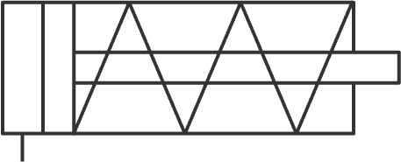

Símbolo

* **Cilindros de doble efecto:** Disponen de dos conexiones. Si el aire entra por una de ellas provoca el avance del vástago (haciéndole salir) y si entra por la toma opuesta provoca el retroceso del vástago. Si durante los procesos de avance o de retroceso dejamos de introducir aire en la vía correspondiente el cilindro se detiene. Se emplean cuando deben realizar un trabajo en las dos direcciones.

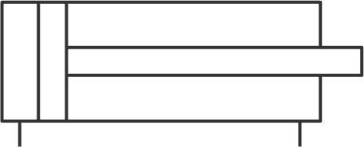

Símbolo